https://blog.csdn.net/21aspnet/article/details/7249522



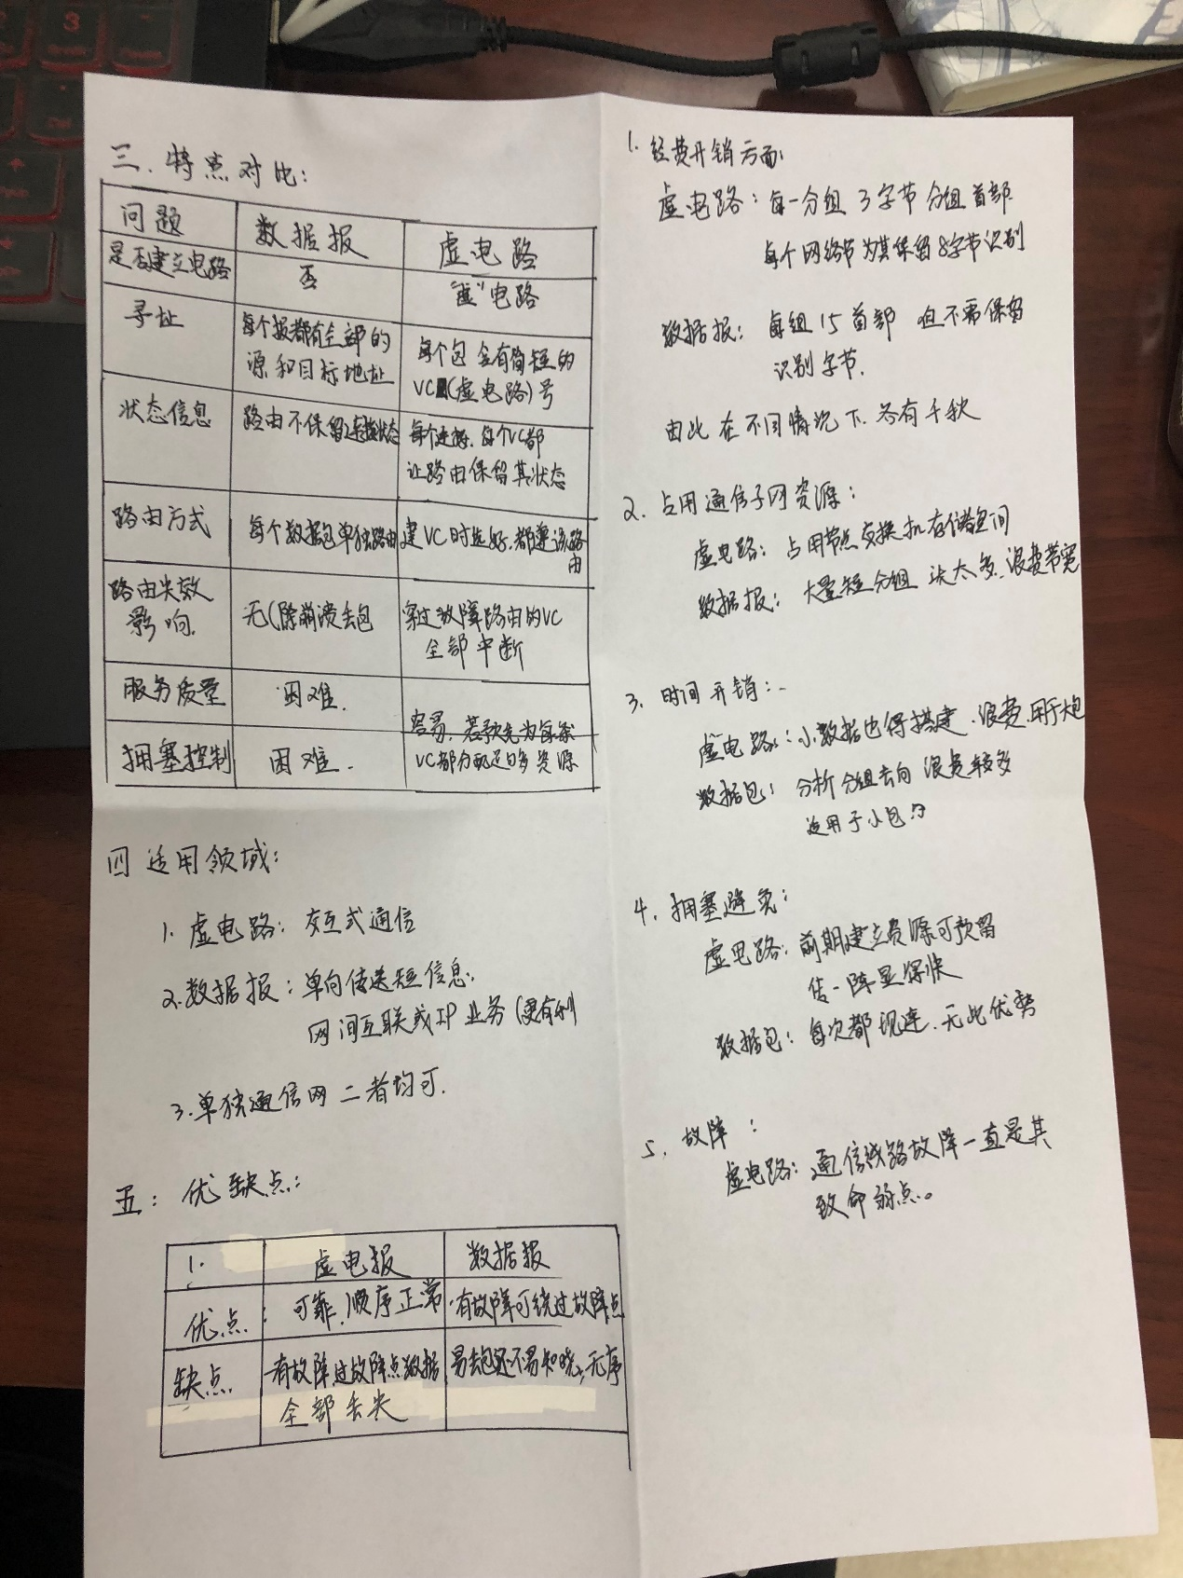

前情提要

概念

分开写

概念

虚电路（vecVirtual Electric Circuit）

怎么来的历史

优点

缺点

发展前景

概念

数据包交换

这些包的传输彼此独立，互不影响，并且通常沿着不同的路由到达目的地

数据包交换和虚拟电路交换技术都属于 [存储转发](http://www.baike.com/sowiki/%E5%AD%98%E5%82%A8%E8%BD%AC%E5%8F%91?prd=content_doc_search)技术中的 [分组交换技术](http://www.baike.com/sowiki/%E5%88%86%E7%BB%84%E4%BA%A4%E6%8D%A2%E6%8A%80%E6%9C%AF?prd=content_doc_search)分类，他们都按照一定的 [路由算法](http://www.baike.com/sowiki/%E8%B7%AF%E7%94%B1%E7%AE%97%E6%B3%95?prd=content_doc_search)选择通信路径。   
　　数据报分组交换技术就是通信双方间至少要存在一条数据传输通路，这些通路可能要跨越多个中间 [节点](http://www.baike.com/sowiki/%E8%8A%82%E7%82%B9?prd=content_doc_search)，信源节点在通信以前将所要传输和交换的数据包准备好，并最终以以分组的形式进行传输和交换。如果信源和信宿是相邻节点，则信源方可将数据直接投递给信宿。若信源信宿间通过中心节点连接，则信源通过合适的 [路由](http://www.baike.com/sowiki/%E8%B7%AF%E7%94%B1?prd=content_doc_search)机制将分组传递给合适的中间节点，中间节点在经过数次的 [路由选择](http://www.baike.com/sowiki/%E8%B7%AF%E7%94%B1%E9%80%89%E6%8B%A9?prd=content_doc_search)，选取合适的路径将分组数据传递到信宿处。

分组交换是将通过数字网络传输的数据分组成分组的方法。分组由报头和有效载荷构成。报头中的数据被网络硬件用于将分组定向到其目的地，其中有效载荷被提取并由应用软件使用。分组交换是全球计算机网络中数据通信的主要基础。

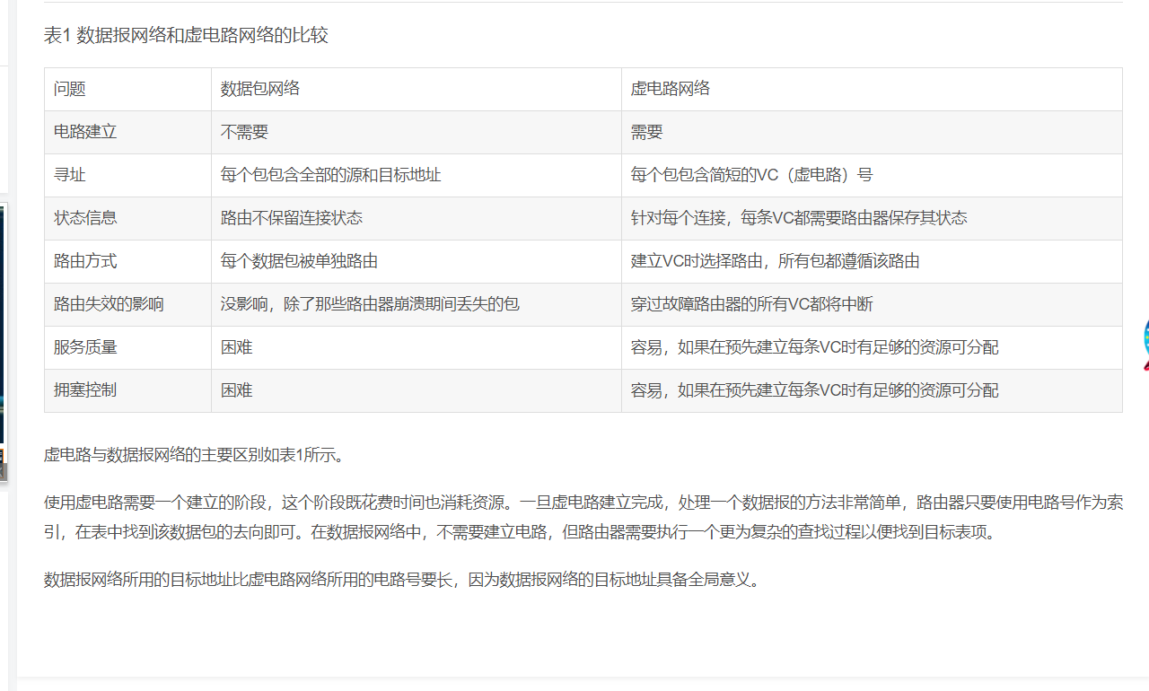

二者的组成

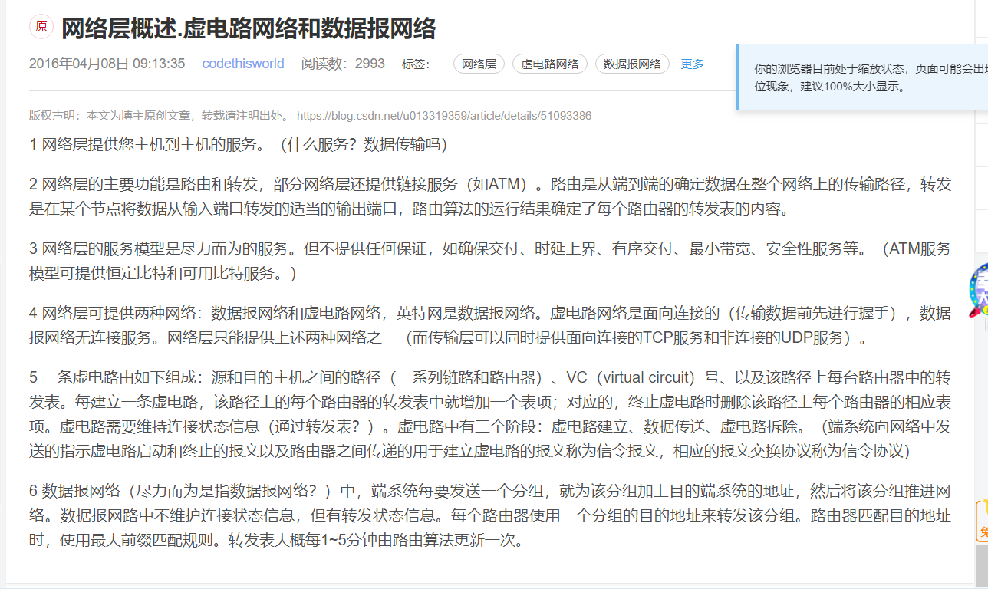

区别

适用范围

在整个传送过程中，不必建立虚电路，但要为每个数据报作路由选择。

2．数据报服务

虚电路服务适用于交互作用，不仅及时、传输较为可靠，而且网络开销小。数据报服务5-06 设有一通信子网。若使用虚电路，则每一分组必须有3字节的分组首部，而每个网络结点必须为虚电路保留8字节的存储空间来识别虚电路。但若使用数据报，则每个分组要有15字节的分组首部，而结点就不需要保留路由表的存储空间。设每段链路每传1兆字节需0.01元，购买结点存储器的费用为每字节0.01元，而存储器的寿命为2年工作时间（每周工作40小时）

1. 在传输方式上，虚电路服务在源、目的主机通信之前，应先建立一条虚电路，然后才能进行通信，通信结束应将虚电路拆除。而数据报服务，网络层从运输层接收报文，将其装上报头（源、目的地址等信息）后，作为一个独立的信息单位传送，不需建立和释放连接，目标结点收到数据后也不需发送确认，因而是一种开销较小的通信方式。但发方不能确切地知道对方是否准备好接收，是否正在忙碌，因而数据报服务的可靠性不是很高。  
   （2）关于全网地址：虚电路服务仅在源主机发出呼叫分组中需要填上源和目的主机的全网地址，在数据传输阶段，都只需填上虚电路号。而数据报服务，由于每个数据报都单独传送，因此，在每个数据报中都必须具有源和目的主机的全网地址，以便网络结点根据所带地址向目的主机转发，这对频繁的人—机交互通信每次都附上源、目的主机的全网地址不仅累赘，也降低了信道利用率。  
   （3）关于[路由选择](https://www.baidu.com/s?wd=%E8%B7%AF%E7%94%B1%E9%80%89%E6%8B%A9&tn=SE_PcZhidaonwhc_ngpagmjz&rsv_dl=gh_pc_zhidao)：虚电路服务沿途各结点只在呼叫请求分组在网中传输时，进行路径选择，以后便不需要了。可是在数据报服务时，每个数据每经过一个网络结点都要进行一次[路由选择](https://www.baidu.com/s?wd=%E8%B7%AF%E7%94%B1%E9%80%89%E6%8B%A9&tn=SE_PcZhidaonwhc_ngpagmjz&rsv_dl=gh_pc_zhidao)。当有一个很长的报文需要传输时，必须先把它分成若干个具有定长的分组，若采用数据报服务，势必增加网络开销。  
   （4）关于分组顺序：对虚电路服务，由于从源主机发出的所有分组都是通过事先建立好的一条虚电路进行传输，所以能保证分组按发送顺序到达目的主机。但是，当把一份长报文分成若干个短的数据报时，由于它们被独立传送，可能各自通过不同的路径到达目的主机，因而数据报服务不能保证这些数据报按序列到达目的主机。  
   （5）可靠性与适应性：虚电路服务在通信之前双方已进行过连接，而且每发完一定数量的分组后，对方也都给予确认，故虚电路服务比数据报服务的可靠性高。但是，当传输途中的某个结点或链路发生故障时，数据报服务可以绕开这些故障地区，而另选其他路径，把数据传至目的地，而虚电路服务则必须重新建立虚电路才能进行通信。因此，数据报服务的适应性比虚电路服务强。  
   （6）关于平衡网络流量：数据报在传输过程中，中继结点可为数据报选择一条流量较小的路由，而避开流量较高的路由，因此数据报服务既平衡网络中的信息流量，又可使数据报得以更迅速地传输。而在虚电路服务中，一旦虚电路建立后，中继结点是不能根据流量情况来改变分组的传送路径的

虚电路技术的 主要特点：在数据传输之前必须通过虚呼叫设置一条虚电路。它适用于两端之间长时间的数据交换。  
优点：可靠、保持顺序；  
缺点：如有故障，则经过故障点的数据全部丢失.  
数据报的特点：在目的地需要重新组装报文。  
优点：如有故障可绕过故障点。  
缺点：不能保证按顺序到达，丢失不能立即知晓。  
从单独的通信网来说,采用有连接的虚电路方式,或是采用无连接的数据报方式都是可以的。但是对于网间互联或IP业务,则是采用数据报方式有利。因为数据报方式可以最大限度地节省对[网络节点](https://www.baidu.com/s?wd=%E7%BD%91%E7%BB%9C%E8%8A%82%E7%82%B9&tn=SE_PcZhidaonwhc_ngpagmjz&rsv_dl=gh_pc_zhidao)的处理要求,不需要采取可靠性措施或[流量控制](https://www.baidu.com/s?wd=%E6%B5%81%E9%87%8F%E6%8E%A7%E5%88%B6&tn=SE_PcZhidaonwhc_ngpagmjz&rsv_dl=gh_pc_zhidao),不需要预先建立逻辑的连接路径,它在遇到网内拥塞等情况时,可以迅速改变路由,因而适用于各种不同类型的网络。在国际计算机互联网(因特网)中,用的就是数据报方式。虚电路适合于交互式通信,数据报方式更适合于单向地传送[短信息](https://www.baidu.com/s?wd=%E7%9F%AD%E4%BF%A1%E6%81%AF&tn=SE_PcZhidaonwhc_ngpagmjz&rsv_dl=gh_pc_zhidao)。